**OOO na GG. Fundacja edukacyjna i kultowy komunikator testują rozwiązania dla NGO**

**Fundacja Ogólnopolski Operator Oświaty jest pierwszą edukacyjną organizacją pożytku publicznego testującą przyjmowanie wsparcia finansowego za pośrednictwem Gadu-Gadu. Znany polski komunikator GG z impetem rozpala rynek komunikacji nowymi możliwościami, w tym płatnościami. Wspólnie z OOO testuje nie tylko możliwości komunikacyjne, ale również te wspierające pozyskiwanie środków na cele charytatywne i społeczne.**

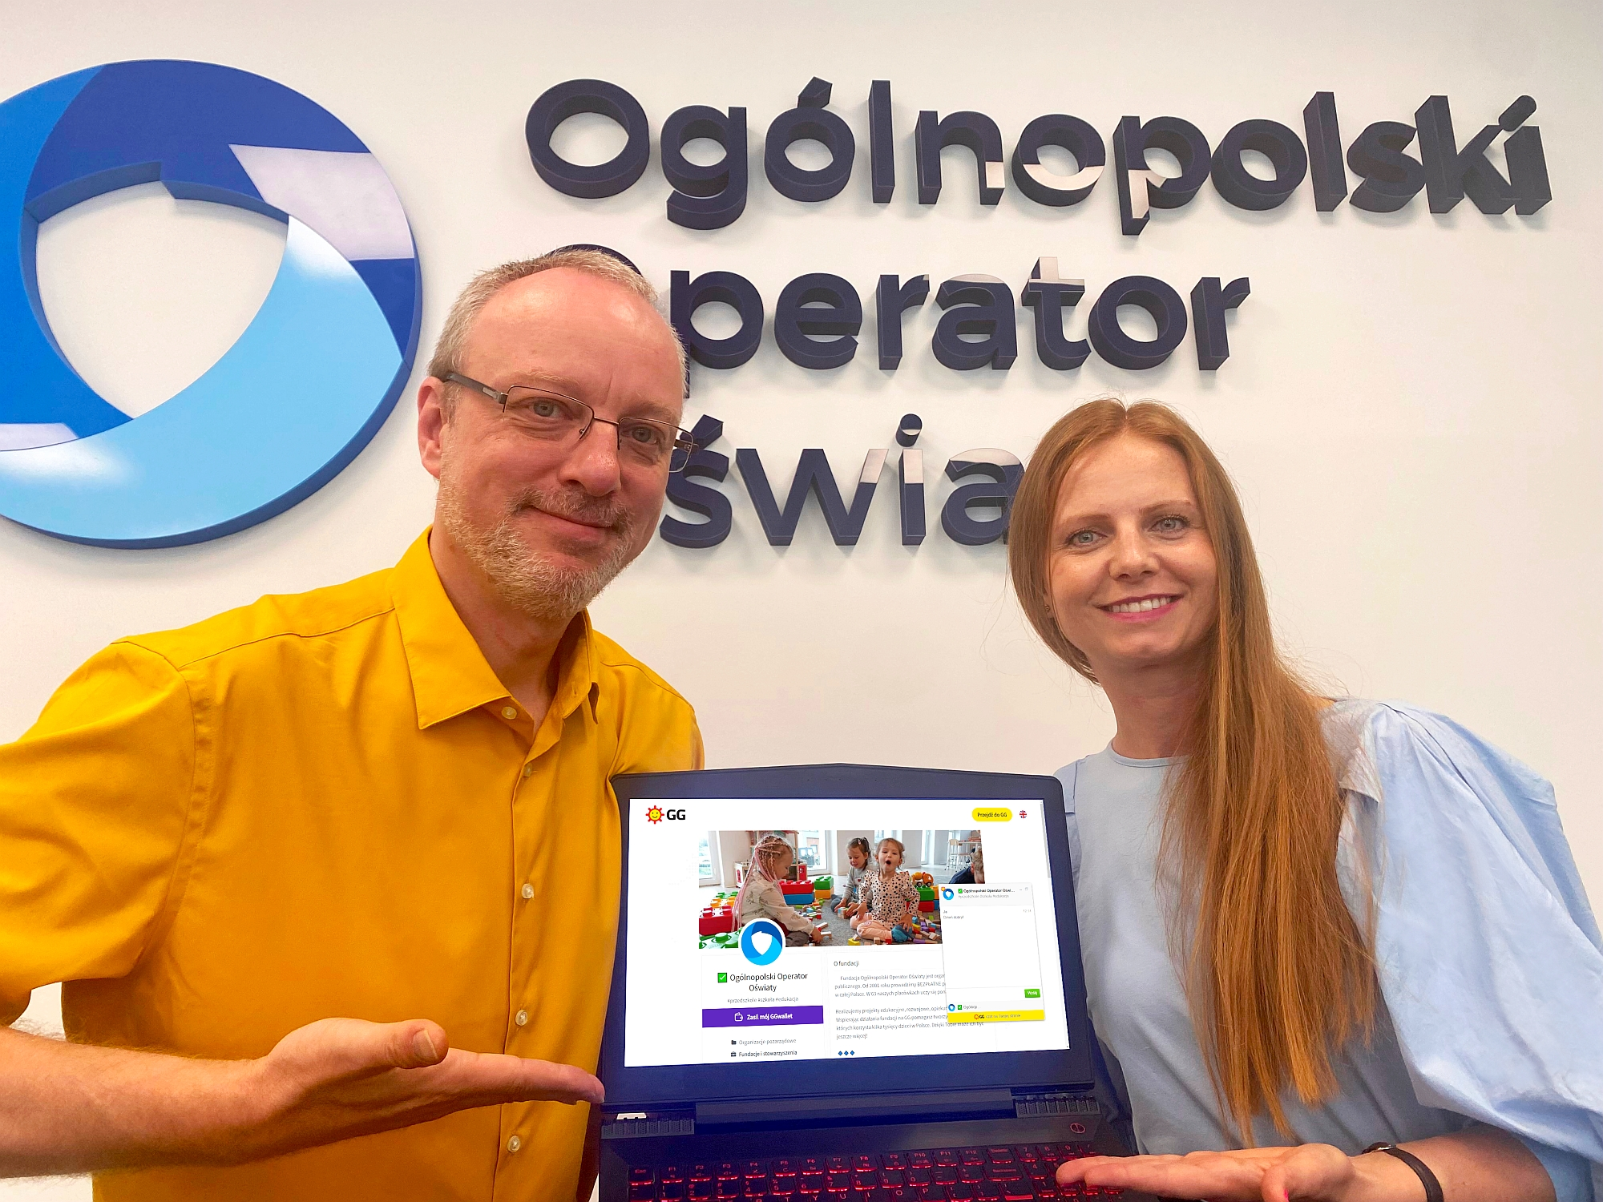

*Bartłomiej Dwornik i Kaja Reszke z Działu Komunikacji i Fundraisingu*

*fundacji Ogólnopolski Operator Oświaty (fot. fundacja)*

Największy niesamorządowy organ prowadzący bezpłatne przedszkola i szkoły podstawowe w Polsce, fundacja Ogólnopolski Operator Oświaty, dołączyła do grona testerów nowych rozwiązań komunikatora GG (Gadu-Gadu).

Fundacja uruchomiła własny numer GG: **44866**, przez który kontaktować się można bezpośrednio z jej biurem prasowym oraz z działem komunikacji i fundraisingu. Numer GG nie jest przypadkowy: 00000 **44866** to KRS Ogólnopolskiego Operatora Oświaty. Jest kluczowy podczas sezonu rozliczeń podatku: darczyńcy podają go, przekazując 1,5% PIT.

*- Komunikator GG większość z nas zna doskonale i wspomina z wielkim sentymentem. Kiedy tylko pojawiła się informacja, że GG ponownie chce rozpalić rozmowy polskich internautów, włączając w to również firmy i instytucje, nie mieliśmy żadnych wątpliwości, że chcemy stanąć w pierwszym szeregu – tłumaczy* ***Bartłomiej Dwornik*** *z działu komunikacji OOO. - Jesteśmy przekonani, że taki szybki kanał komunikacji będzie atrakcyjną formą kontaktu dla dziennikarzy i darczyńców. Zwłaszcza dla tych, którzy pamiętają ten wyjątkowy dźwięk przychodzącej na GG wiadomości. Nie da się go pomylić z niczym innym!*

*- Cieszymy się z tej współpracy, dzięki której GG zyskuje nowy wymiar: komunikatora, w którym można nie tylko pogawędzić, ale i wspierać finansowo ulubione fundacje - mówi* ***Jarek Rybus****, pełnomocnik zarządu spółki Fintecom, od 5 lat właściciela legendarnego polskiego komunikatora GG. - Naszym celem jest ponowne rozpalenie GG, komunikatora i marki nadal silnie obecnej w Polsce. GG dzisiaj to szybkie narzędzie do komunikacji, dostępne na komputer i smartfon, z kultowymi emotkami i statusami dostępności. Zachęcam do odnowienia lub założenia swojego nr GG i poczucia niepowtarzalnego klimatu Gadu-Gadu! GG to także sposób na komunikację z firmami i instytucjami. Dobrym przykładem jest Ogólnopolski Operator Oświaty.*

Co ważne, aby napisać do OOO na GG wystarczy rozpocząć rozmowę na czacie GG na stronie internetowej fundacji.

**Napisz do OOO na GG:**

l <https://operator.edu.pl/pl/dla-mediow>

l <https://operator.edu.pl/gadu-gadu>

**Nowe technologie i narzędzia dla fundacji**

Jednak – jak podkreśla fundacja - to nie sentymenty były dla niej najważniejsze. Nowe GG, rozwijane przez polską spółkę Fintecom, ma do zaoferowania całą paletę rozwiązań finansowych, których dawny komunikator nie miał. Tworzone są z myślą o użytkownikach biznesowych, jednak przed fundacjami również otwierają nowe możliwości.

*- Nowe GG ma mnóstwo ciekawych rozwiązań, które mogą przydać się w działalności każdej organizacji charytatywnej i społecznej. Chcemy je poznać i pomóc w ich rozwijaniu – tłumaczy* ***Kaja Reszke****, dyrektor Działu Komunikacji i Fundraisingu fundacji Ogólnopolski Operator Oświaty. - Bardzo obiecująco wygląda wdrażane właśnie rozwiązanie wirtualnego portfela GGwallet. To nowatorskie i perspektywiczne narzędzie, które będziemy mogli wykorzystywać do pozyskiwania funduszy i prowadzenia zbiórek na finansowanie naszych projektów edukacyjnych i społecznych w nowoczesny, atrakcyjny i bezpieczny sposób.*

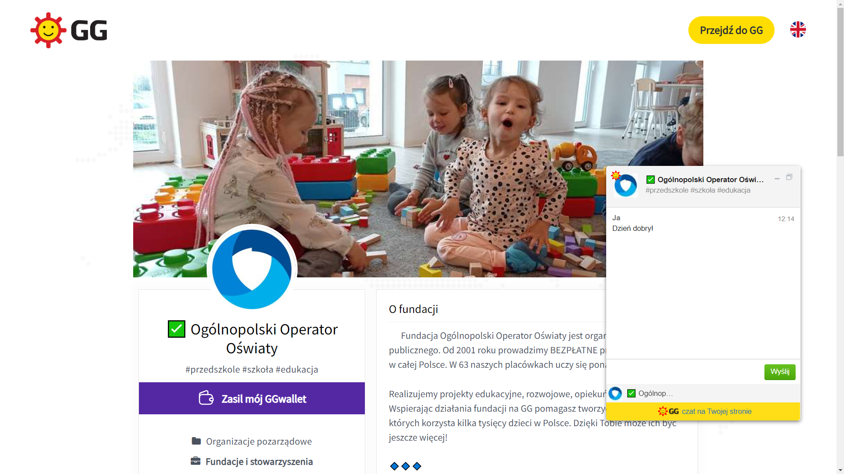

[*https://www.gg.pl/gg/pl/44866-Ogólnopolski-Operator-Oświaty*](https://www.gg.pl/gg/pl/44866-Og%C3%B3lnopolski-Operator-O%C5%9Bwiaty)

W pierwszej kolejności fundacja uruchomi GG Wallet jako kanał wspierania dwóch sztandarowych programów fundraisingowych:

l

Wirtualnej Poradni Pedagogicznej, internetowej platformy, na której każdy rodzic będzie mógł uzyskać bezpłatną, profesjonalną poradę pedagoga, psychologa dziecięcego i logopedy.

l

Logopeda w każdej szkole i przedszkolu, program doposażania i dofinansowania profesjonalnej opieki logopedycznej dla ponad 7 tysięcy przedszkolaków i uczniów szkół podstawowych.

**Wesprzyj projekty OOO przez GG Wallet**

l [https://www.gg.pl/gg/pl/44866-Ogólnopolski-Operator-Oświaty](https://www.gg.pl/gg/pl/44866-Og%C3%B3lnopolski-Operator-O%C5%9Bwiaty)

l <https://www.gg.pl/gg/wallet/44866>

*- GGwallet to prosty i wygodny sposób na przyjmowanie wpłat prosto w swoim GG, taka skarbonka na wyciągnięcie ręki, dostępna docelowo dla każdego użytkownika komunikatora - mówi* ***Jarek Rybus*** *z GG. - Obecnie testujemy tę usługę. Już wkrótce udostępnimy płatności pomiędzy użytkownikami GG. Dzięki GG będzie można wygodnie i szybko płacić w restauracji, współdzielić rachunki, wspierać influencerów i fundacje. A to wszystko w ramach jednej aplikacji: GG.*

Fundacja zapowiada, że sukcesywnie będzie wprowadzać nowe rozwiązania i możliwości na kolejne obszary swojej działalności.

*- Potencjał jest bardzo duży, a my chcemy iść z duchem czasu i rozwojem technologii. Fundacja mocno stawia na cyfryzację, wygodę pracy, ograniczanie biurokracji i skracanie ścieżek komunikacji. Nowe rozwiązania GG idealnie się w te idee wpisują – podkreśla* ***Bartłomiej Dwornik****. - Cieszymy się ze współpracy z Fintecom również dlatego, że wpisuje się ona w nasz pomysł na współpracę z biznesem. Jeden z naszych programów nazywa się „Twórz z nami innowacje”. Jeśli taka marka, jak GG chce z nami te innowacje tworzyć, to dla nas dodatkowy dowód uznania. Jestem pewien, że z naszych doświadczeń skorzystają kolejne organizacje, fundacje i stowarzyszenia. Chcemy przetrzeć ten szlak dla całej branży NGO.*

**Może zaGGramy razem?**

Współpraca marki GG i fundacji Ogólnopolski Operator Oświaty będzie miała również wymiar… rozrywkowy. Fintecom i GG zostali oficjalnymi partnerami planowanego na ostatni weekend lipca charytatywnego streamu na Youtube.

W weekend 29-30 lipca 2023 roku gamingowy kanał KronosGra na YouTube i fundacja Ogólnopolski Operator Oświaty zapraszają na dwudniowy maraton rozrywki i dobrych uczynków. **Stream charytatywny #MAMYNATORADĘ!** to dwa dni grania, rozmawiania z widzami na żywo, konkursów i licytacji. Celem jest zebranie pieniędzy na profesjonalne porady logopedyczne do Wirtualnej Poradni Pedagogicznej. Do wygrania i wylicytowania będą również nagrody i fanty ufundowane przez markę Gadu Gadu.

**Więcej informacji o wydarzeniu:**

[https://operator.edu.pl/stream-charytatywny](https://operator.edu.pl/stream-charytatywny/)

***Fundacja Ogólnopolski Operator Oświaty*** *od 22 lat wspiera samorządy w realizacji zadań i projektów oświatowych. Fundacja jest organizacją pożytku publicznego. Prowadzi publiczne, bezpłatne przedszkola i szkoły w całej Polsce. W 63 placówkach, prowadzonych obecnie przez fundację uczy się ponad 7600 dzieci.*

***GG (Gadu Gadu)*** *od 23 lat rozpala rozmowy polskich internautów. Komunikator internetowy GG to kultowe emotki, statusy dostępności i miliony użytkowników w szczycie popularności. Dzisiaj GG wprowadza nowe rozwiązania i planuje ekspansję również poza Polskę. Obecnie trwają testy płatności pomiędzy użytkownikami oraz powstaje wersja GG dla biznesu. W celu sfinansowania planów rozwoju, właściciel komunikatora planuje emisję akcji w ramach finansowania społecznościowego (crowdfunding). Tylko w ciągu pierwszego miesiąca od ogłoszenia planów emisji akcji, na alert inwestora GG zapisało się ponad tysiąc osób deklarujących wpłatę 4 mln na rozwój legendarnego polskiego komunikatora. Więcej o zbliżającej się kampanii crowdfundingowej:* [*https://gg.emiteo.pl/*](https://gg.emiteo.pl/)

***

**Kontakt dla mediów:**

**Bartłomiej Dwornik**, fundacja Ogólnopolski Operator Oświaty

[b.dwornik@operator.edu.pl](http://operator.biuroprasowe.pl/word/?hash=b3dcb534bc8950c1f69c336b943fa949&id=201649&typ=eprmailto:b.dwornik@operator.edu.pl), +48 533 978 513

GG:44866

**Jarek Rybus**, GG / Fintecom

[jarek.rybus@firma.gg.pl](http://operator.biuroprasowe.pl/word/?hash=b3dcb534bc8950c1f69c336b943fa949&id=201649&typ=eprmailto:jarek.rybus@firma.gg.pl), +48 604 053 164

GG:6